**Polymorfi:**

Polymorfi er når objekter «utgir» seg for å være et objekt av alle klasser de arver fra. Dette kan bety at «Carpenter ‘is a’ person» osv. Se eksempel under. Dette gir oss tilgang til public metoder og instansvariabler fra person-klassen, men ikke fra en annen klasse.

Dette oppnås ved bruk av overlasting og overridning av metoder. Overlasting innebærer å ha flere metoder med samme navn, men forskjellige signaturer (ulike parametertyper eller antall parametere), mens overridning innebærer å overskrive en metode i en underklasse som allerede er definert i en overordnet klasse.

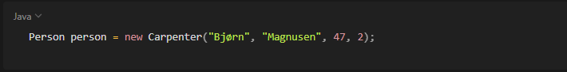

**Static:**

I Java, når en variabel eller metode er merket som "static", tilhører den klassen selv, ikke en bestemt instans av klassen. En statisk variabel eller metode kan nås direkte via klassen, uten å opprette en instans av klassen. Statisk variabler deles av alle instanser av klassen, mens statiske metoder ikke kan aksessere ikke-statiske variabler eller metoder i klassen.

**Final:**

I Java indikerer "final" at noe er uforanderlig.

* For en variabel betyr det at verdien ikke kan endres etter at den er tildelt.
* For en metode betyr det at metoden ikke kan overskrives (overstyrres) i en underklasse.
* For en klasse betyr det at klassen ikke kan bli arvet av andre klasser. Med andre ord kan ikke en annen klasse være en underklasse av en final klasse.

**Abstract:**

I Java er en abstrakt klasse en klasse som ikke kan instansieres direkte, men kan inneholde abstrakte metoder. Abstrakte metoder er metoder som erklæres/defineres i en abstrakt klasse, men ikke har noen implementasjon/innhold i selve klassen. I stedet må de implementeres i underklasser av den abstrakte klassen. Abstrakte klasser og metoder tillater utviklere å definere grensesnitt og oppførsel som må implementeres av underklasser, men ikke gi en fullstendig implementasjon selv. Eksempelvis kan dette være hvis man har to underklasser/barneklasser som begge skal ha en metode for utregning av areal, men hvor formelen er ulik f.eks. mellom en sirkel og en firkant. Man definerer da selve metoden i overklassen, men skriver de ulike formlene i hver sine respektive klasser.